
园区安全接入与集中审计可行性研究报告

目录
1 现状与建设必要性 1
1.1 评价目标与分析边界 1
1.2 现状依据与关键假设 1
1.3 可行性论证与风险控制 1
1.4 实施条件与决策建议 1
1.5 评价目标与分析边界 1
1.6 业务闭环流程 1
1.7 网络拓扑 2
1.8 日志审计 2
1.9 可行性评价框架 3
2 备选技术路线 4
2.1 评价目标与分析边界 4
2.2 现状依据与关键假设 4
2.3 可行性论证与风险控制 4
2.4 实施条件与决策建议 4
2.5 评价目标与分析边界 4
2.6 总体架构 4
2.7 数据流转 5
2.8 高可用架构 5
2.9 建设范围边界 6
3 实施条件与技术方案 7
3.1 评价目标与分析边界 7
3.2 现状依据与关键假设 7
3.3 可行性论证与风险控制 7
3.4 实施条件与决策建议 7
3.5 评价目标与分析边界 7
3.6 应用架构 7
3.7 集成架构 8
3.8 备份与恢复 8
3.9 干系人协同 9
4 风险与控制 10
4.1 评价目标与分析边界 10
4.2 现状依据与关键假设 10
4.3 可行性论证与风险控制 10
4.4 实施条件与决策建议 10
4.5 评价目标与分析边界 10
4.6 技术架构 10
4.7 安全架构 11
4.8 监控告警 11
4.9 决策门禁 12
5 经济资料边界 13
5.1 评价目标与分析边界 13
5.2 现状依据与关键假设 13
5.3 可行性论证与风险控制 13
5.4 实施条件与决策建议 13
5.5 评价目标与分析边界 13
5.6 部署架构 13
5.7 身份与权限 14
5.8 发布与变更 14
5.9 效益实现路径 15
6 待确认事项 16

1 现状与建设必要性

1.1 评价目标与分析边界
现状与建设必要性：本节依据已上传资料说明当前范围、目标和约束。所有设备名称与数量均以输入清单为准，未提供的品牌、地址、责任人和商务数据不作推断；正式交付前仍须由项目负责人逐项复核来源、适用边界和实施条件。

1.2 现状依据与关键假设
现状与建设必要性：方案采用分阶段核对方法：先确认业务需求和现状，再校验技术依赖、接口边界与安全控制，随后形成实施步骤和验收要点。每项结论均保留来源关联，缺项与冲突进入待确认清单，不以自动生成内容替代人工决策。

1.3 可行性论证与风险控制
现状与建设必要性：在执行层面，平台负责资料解析、内容组织、版本留痕和成果生成，使用人员负责蓝图审核、修改意见和结果确认。若前置条件未满足，流程保留在当前审核节点；修改与重新生成记录应支持追溯和复盘。

1.4 实施条件与决策建议
现状与建设必要性：项目实施应建立角色、权限、日志和数据保留规则，确保资料上传、任务执行、人工审核和文件下载均可核验。接口异常、模型超时和文件解析失败时，应记录错误原因并提供重试路径，避免影响已有版本。

1.5 评价目标与分析边界
现状与建设必要性：验收以功能闭环、内容完整、图文排版、访问控制和可恢复性为主要维度。测试环境先验证关键业务路径，再按实际部署条件补充性能、安全和运维检查；所有结论均应与输入资料和现场条件保持一致。

1.6 业务闭环流程
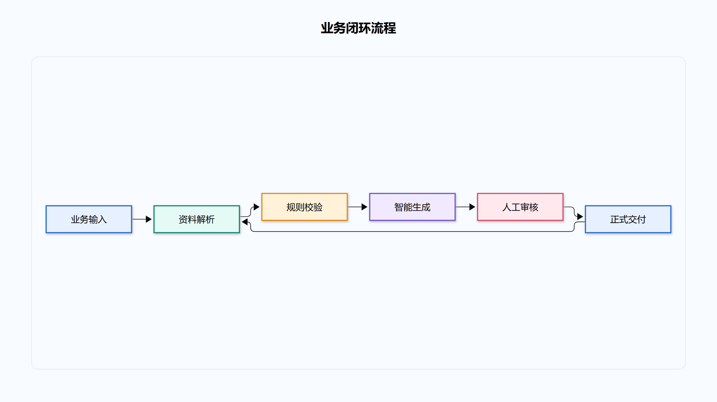
图 1.1 业务闭环流程
从资料接收到方案交付的端到端业务闭环。图中颜色用于区分参与角色、平台能力、数据资源与控制节点，箭头表示主要依赖或处理方向。

1.7 网络拓扑
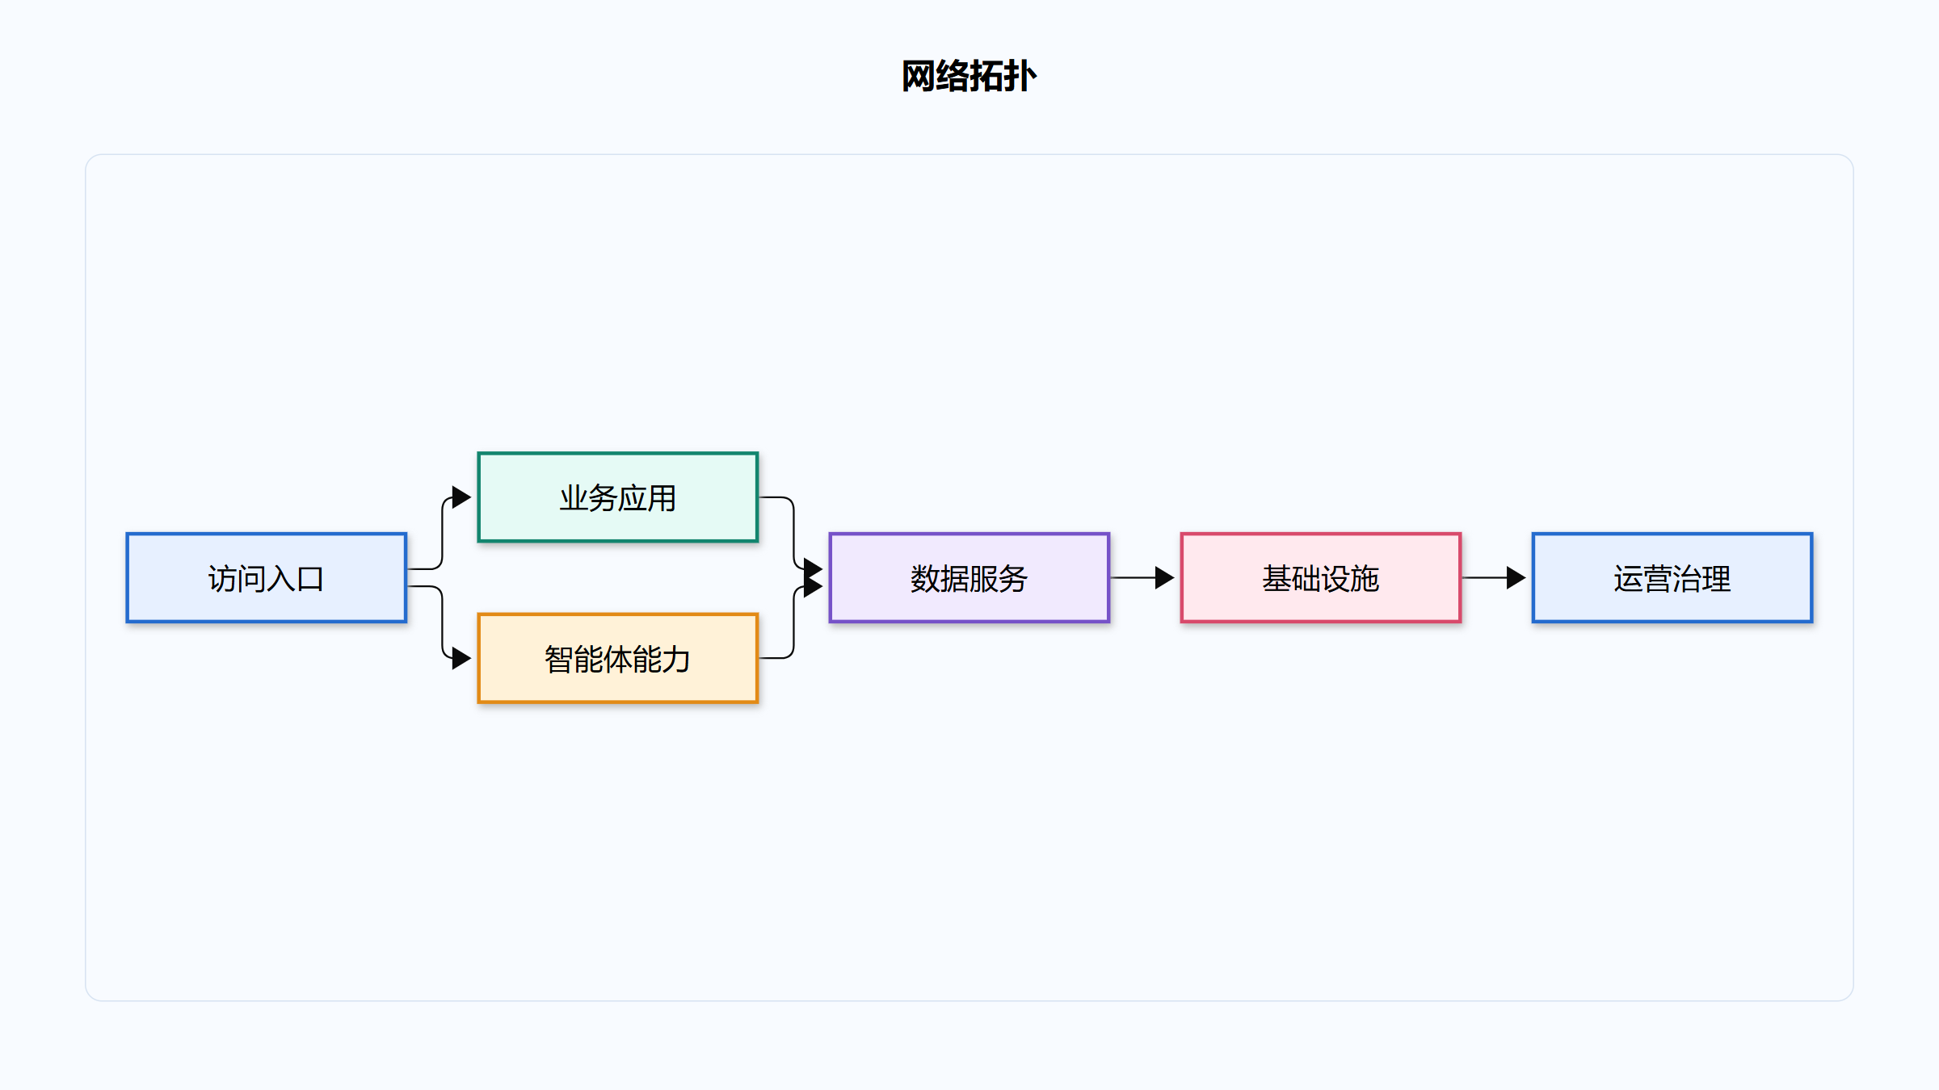
图 1.2 网络拓扑
用户、边界防护、应用集群、数据服务和外部系统的连接拓扑。图中颜色用于区分参与角色、平台能力、数据资源与控制节点，箭头表示主要依赖或处理方向。

1.8 日志审计
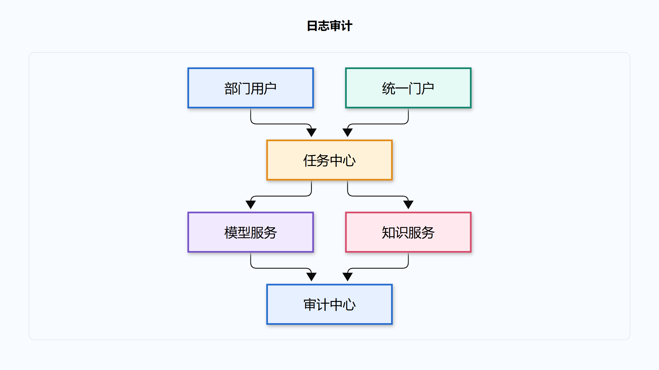
图 1.3 日志审计
业务日志、操作日志、模型调用日志和安全事件的汇聚分析流程。图中颜色用于区分参与角色、平台能力、数据资源与控制节点，箭头表示主要依赖或处理方向。

1.9 可行性评价框架
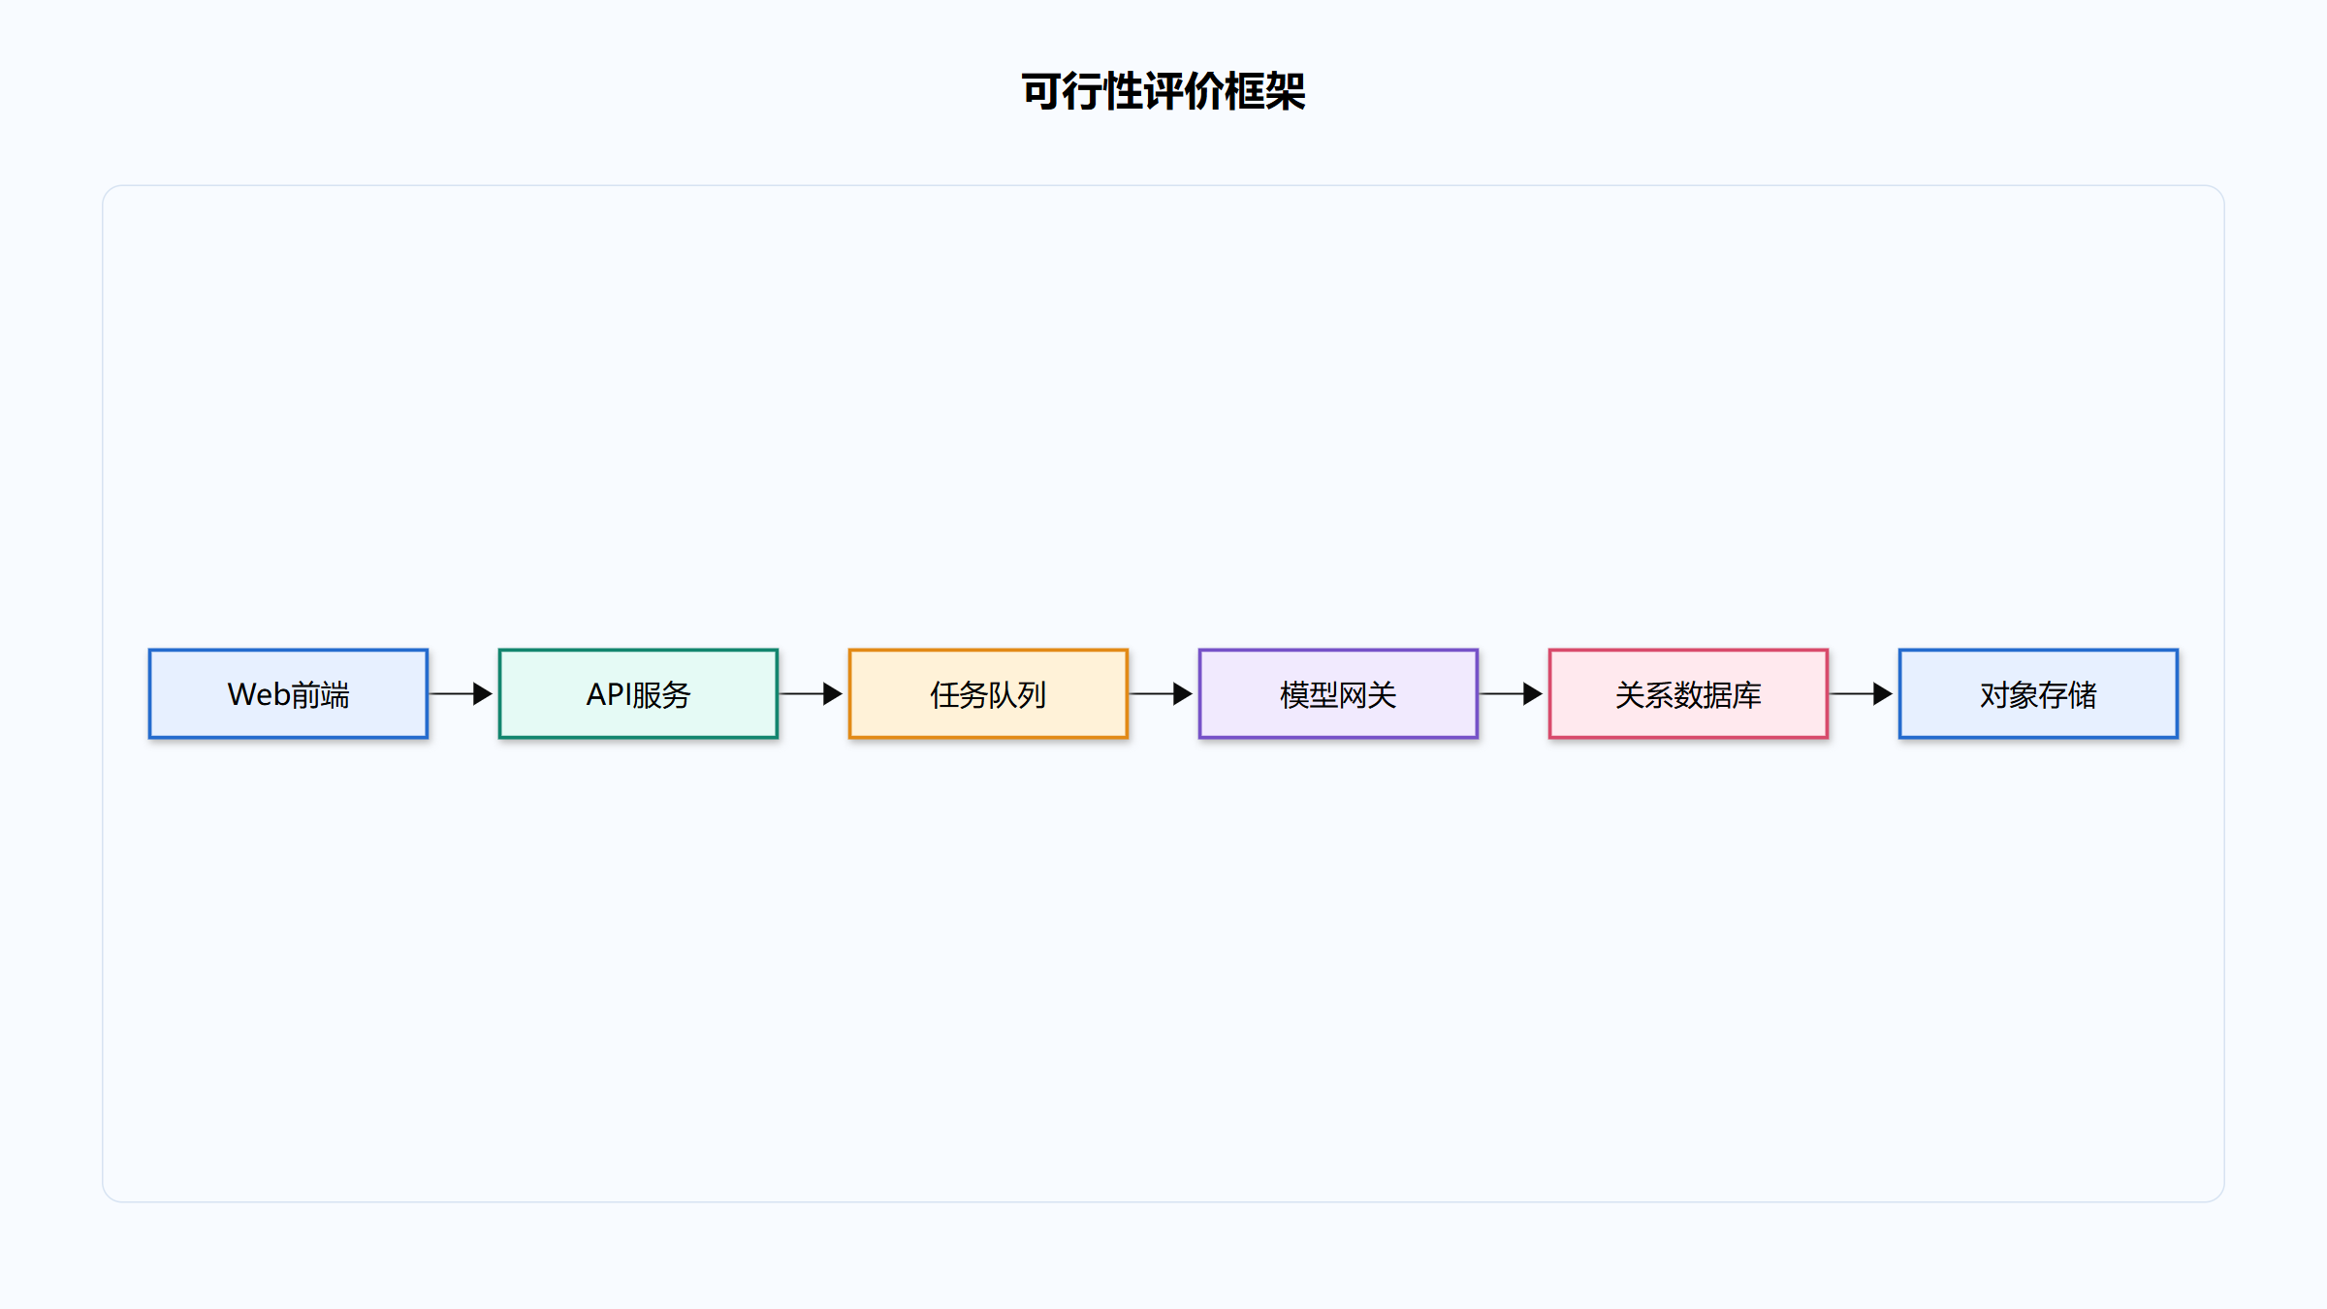
图 1.4 可行性评价框架
业务、技术、经济、实施和合规五个维度的综合评价关系。图中颜色用于区分参与角色、平台能力、数据资源与控制节点，箭头表示主要依赖或处理方向。

2 备选技术路线

2.1 评价目标与分析边界
备选技术路线：本节依据已上传资料说明当前范围、目标和约束。所有设备名称与数量均以输入清单为准，未提供的品牌、地址、责任人和商务数据不作推断；正式交付前仍须由项目负责人逐项复核来源、适用边界和实施条件。

2.2 现状依据与关键假设
备选技术路线：方案采用分阶段核对方法：先确认业务需求和现状，再校验技术依赖、接口边界与安全控制，随后形成实施步骤和验收要点。每项结论均保留来源关联，缺项与冲突进入待确认清单，不以自动生成内容替代人工决策。

2.3 可行性论证与风险控制
备选技术路线：在执行层面，平台负责资料解析、内容组织、版本留痕和成果生成，使用人员负责蓝图审核、修改意见和结果确认。若前置条件未满足，流程保留在当前审核节点；修改与重新生成记录应支持追溯和复盘。

2.4 实施条件与决策建议
备选技术路线：项目实施应建立角色、权限、日志和数据保留规则，确保资料上传、任务执行、人工审核和文件下载均可核验。接口异常、模型超时和文件解析失败时，应记录错误原因并提供重试路径，避免影响已有版本。

2.5 评价目标与分析边界
备选技术路线：验收以功能闭环、内容完整、图文排版、访问控制和可恢复性为主要维度。测试环境先验证关键业务路径，再按实际部署条件补充性能、安全和运维检查；所有结论均应与输入资料和现场条件保持一致。

2.6 总体架构
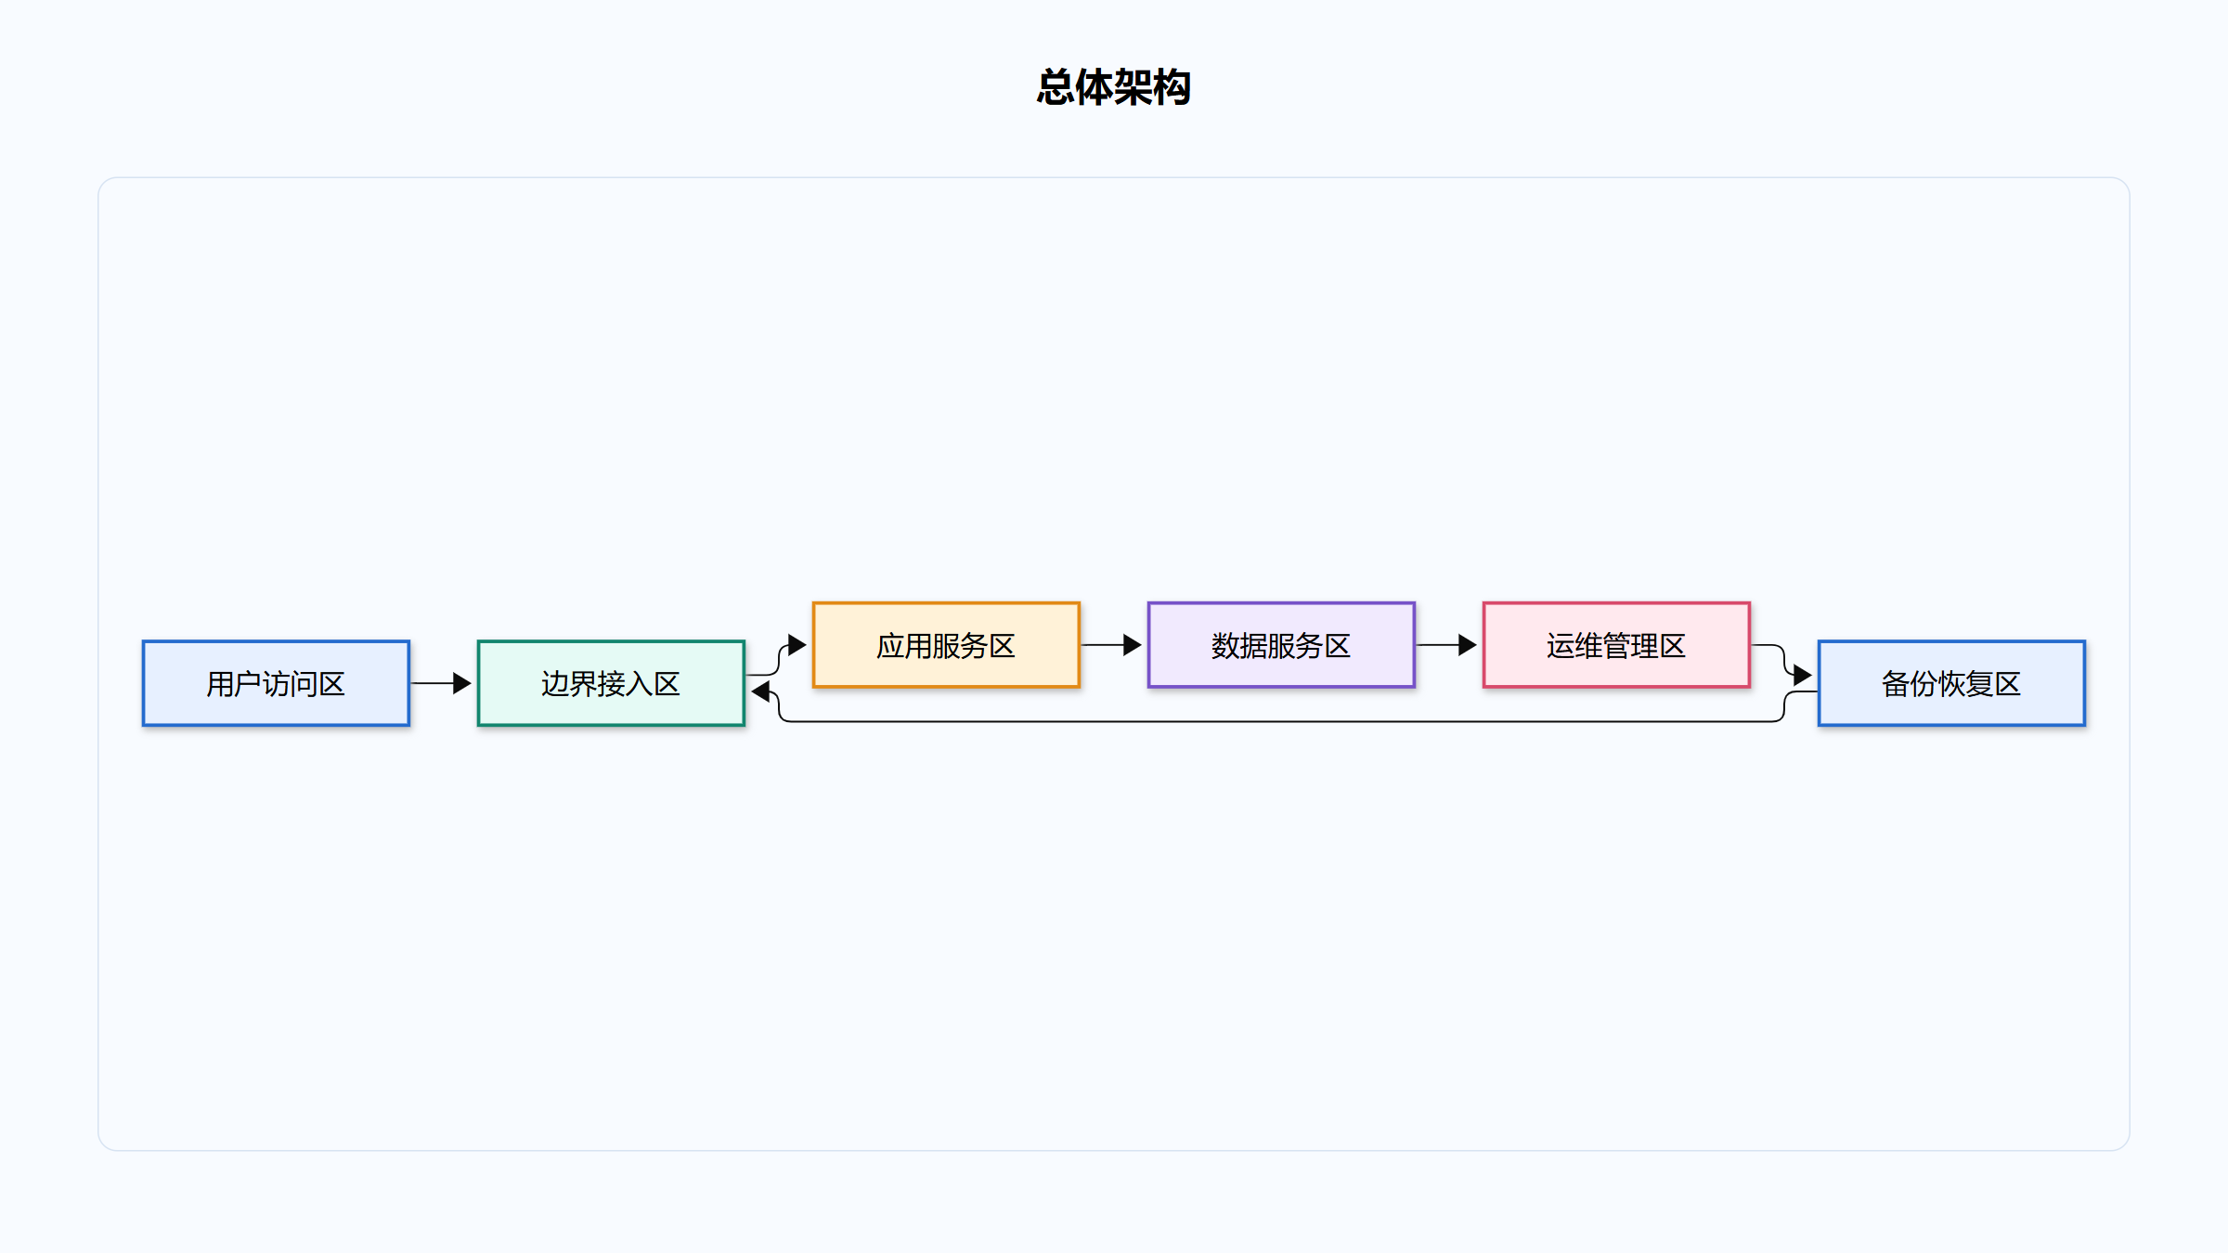
图 2.1 总体架构
业务目标、平台能力、数据资源和基础设施之间的总体关系。图中颜色用于区分参与角色、平台能力、数据资源与控制节点，箭头表示主要依赖或处理方向。

2.7 数据流转
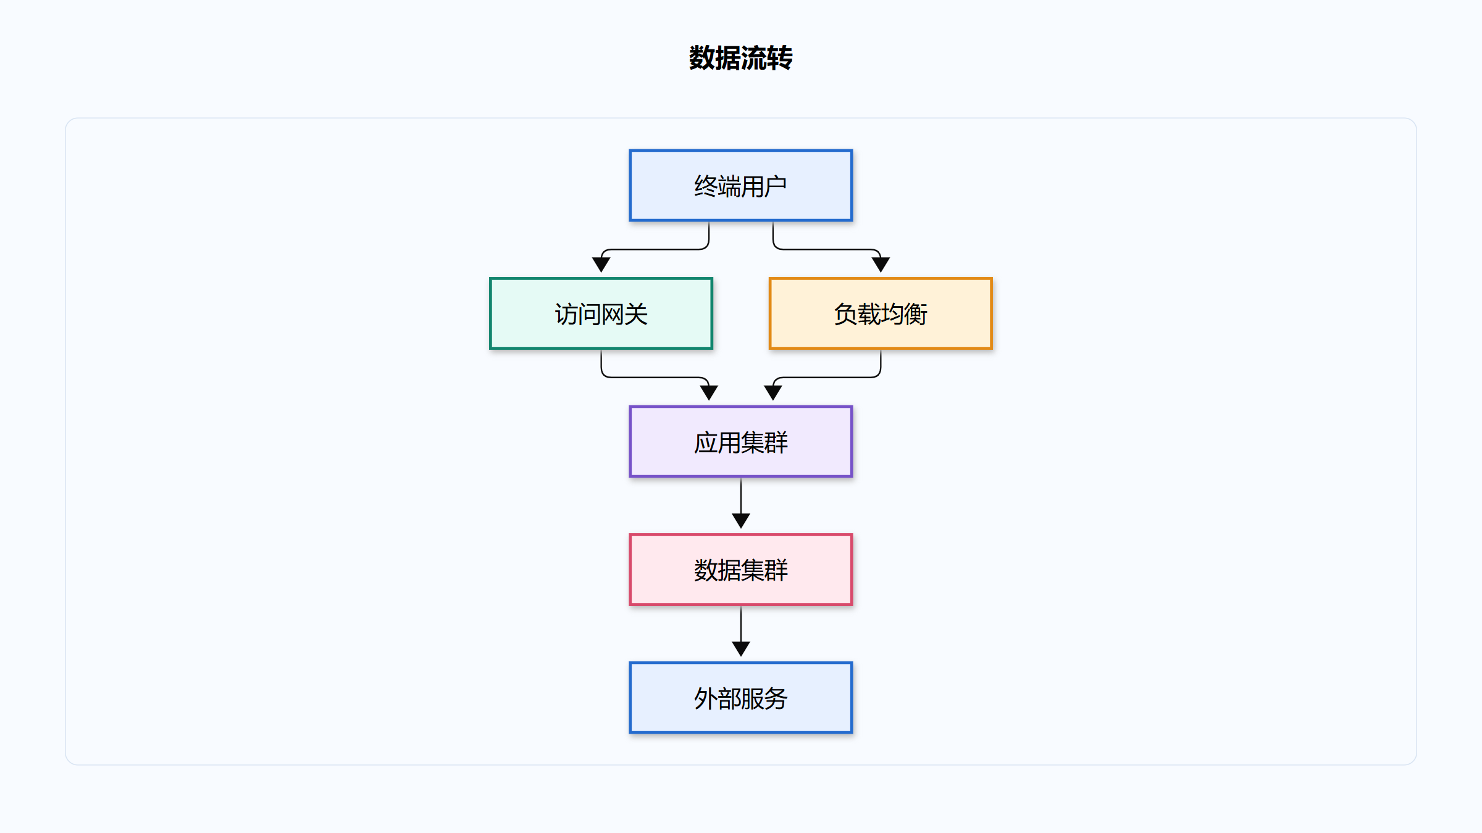
图 2.2 数据流转
资料上传、解析、生成、审核、归档与下载的数据流向。图中颜色用于区分参与角色、平台能力、数据资源与控制节点，箭头表示主要依赖或处理方向。

2.8 高可用架构
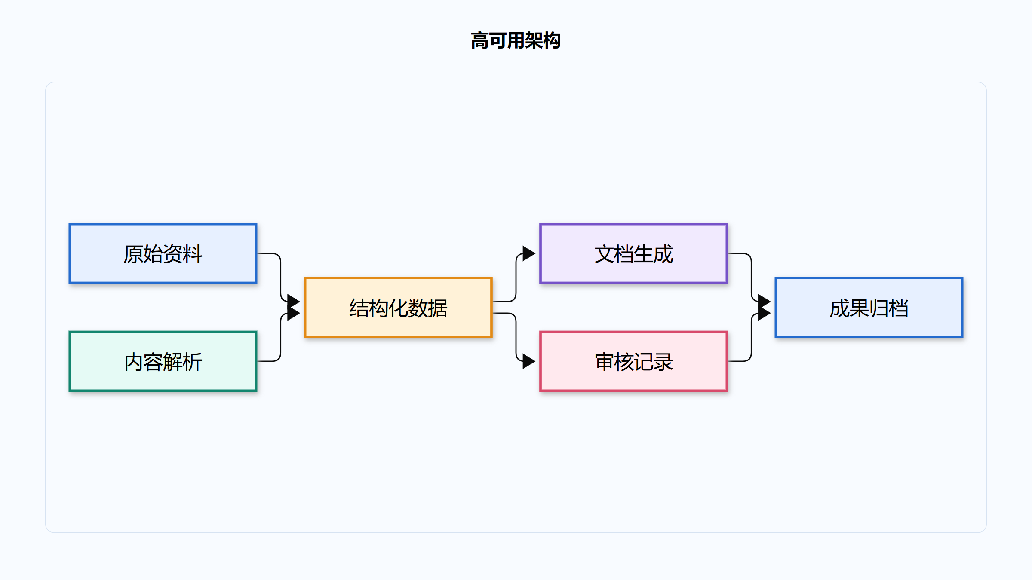
图 2.3 高可用架构
负载均衡、无状态应用、任务执行和数据服务的高可用设计。图中颜色用于区分参与角色、平台能力、数据资源与控制节点，箭头表示主要依赖或处理方向。

2.9 建设范围边界
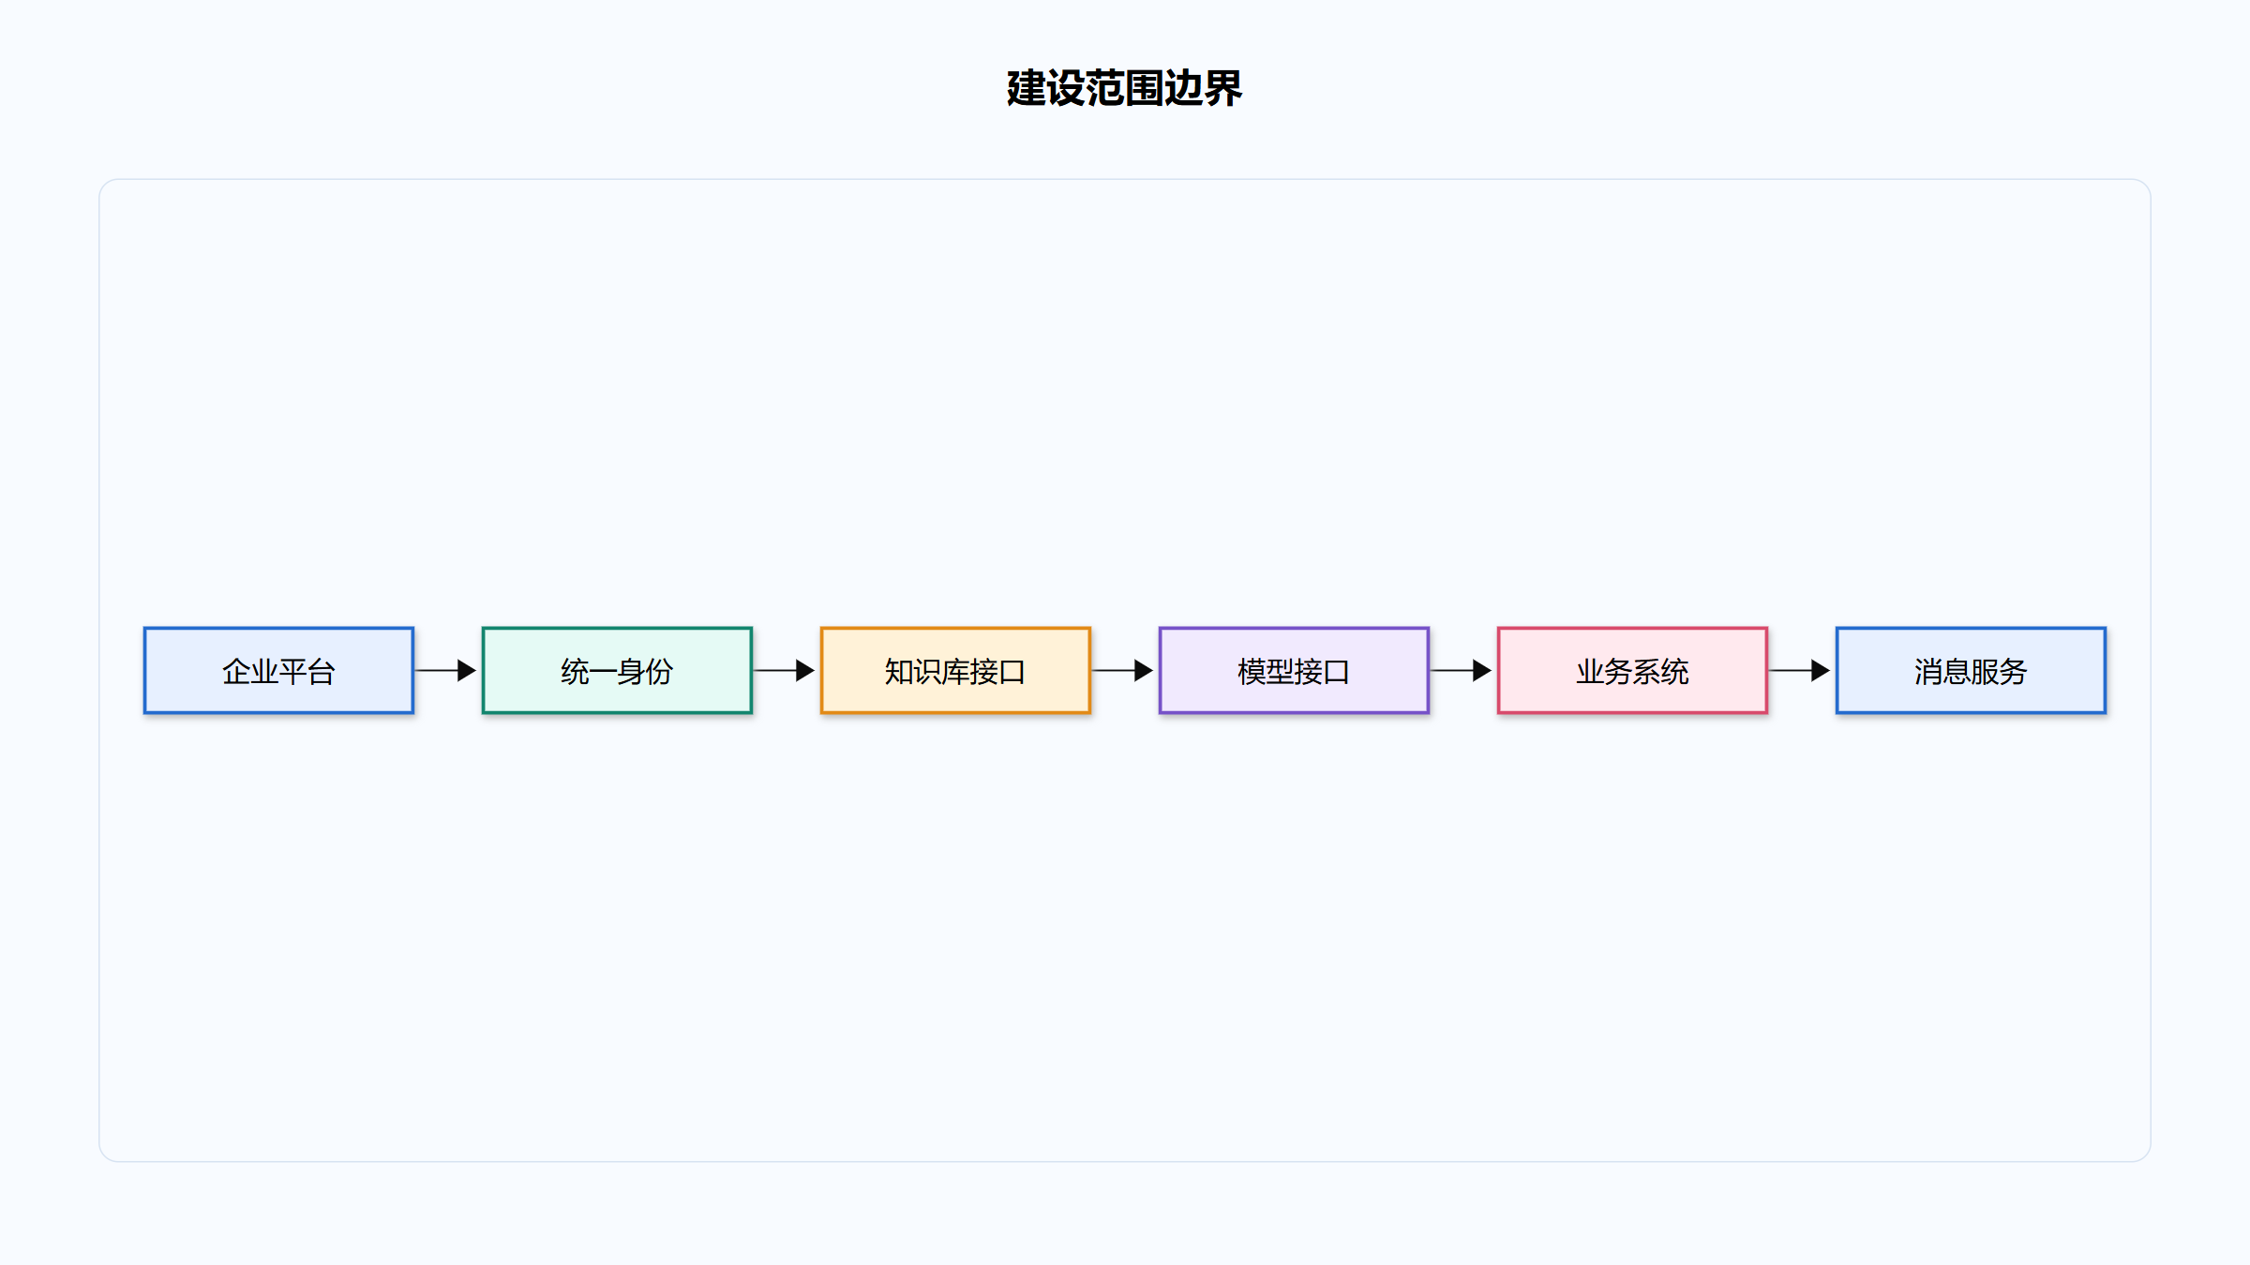
图 2.4 建设范围边界
本期建设、外部依赖、后续演进和明确排除项的边界关系。图中颜色用于区分参与角色、平台能力、数据资源与控制节点，箭头表示主要依赖或处理方向。

3 实施条件与技术方案

3.1 评价目标与分析边界
实施条件与技术方案：本节依据已上传资料说明当前范围、目标和约束。所有设备名称与数量均以输入清单为准，未提供的品牌、地址、责任人和商务数据不作推断；正式交付前仍须由项目负责人逐项复核来源、适用边界和实施条件。

3.2 现状依据与关键假设
实施条件与技术方案：方案采用分阶段核对方法：先确认业务需求和现状，再校验技术依赖、接口边界与安全控制，随后形成实施步骤和验收要点。每项结论均保留来源关联，缺项与冲突进入待确认清单，不以自动生成内容替代人工决策。

3.3 可行性论证与风险控制
实施条件与技术方案：在执行层面，平台负责资料解析、内容组织、版本留痕和成果生成，使用人员负责蓝图审核、修改意见和结果确认。若前置条件未满足，流程保留在当前审核节点；修改与重新生成记录应支持追溯和复盘。

3.4 实施条件与决策建议
实施条件与技术方案：项目实施应建立角色、权限、日志和数据保留规则，确保资料上传、任务执行、人工审核和文件下载均可核验。接口异常、模型超时和文件解析失败时，应记录错误原因并提供重试路径，避免影响已有版本。

3.5 评价目标与分析边界
实施条件与技术方案：验收以功能闭环、内容完整、图文排版、访问控制和可恢复性为主要维度。测试环境先验证关键业务路径，再按实际部署条件补充性能、安全和运维检查；所有结论均应与输入资料和现场条件保持一致。

3.6 应用架构
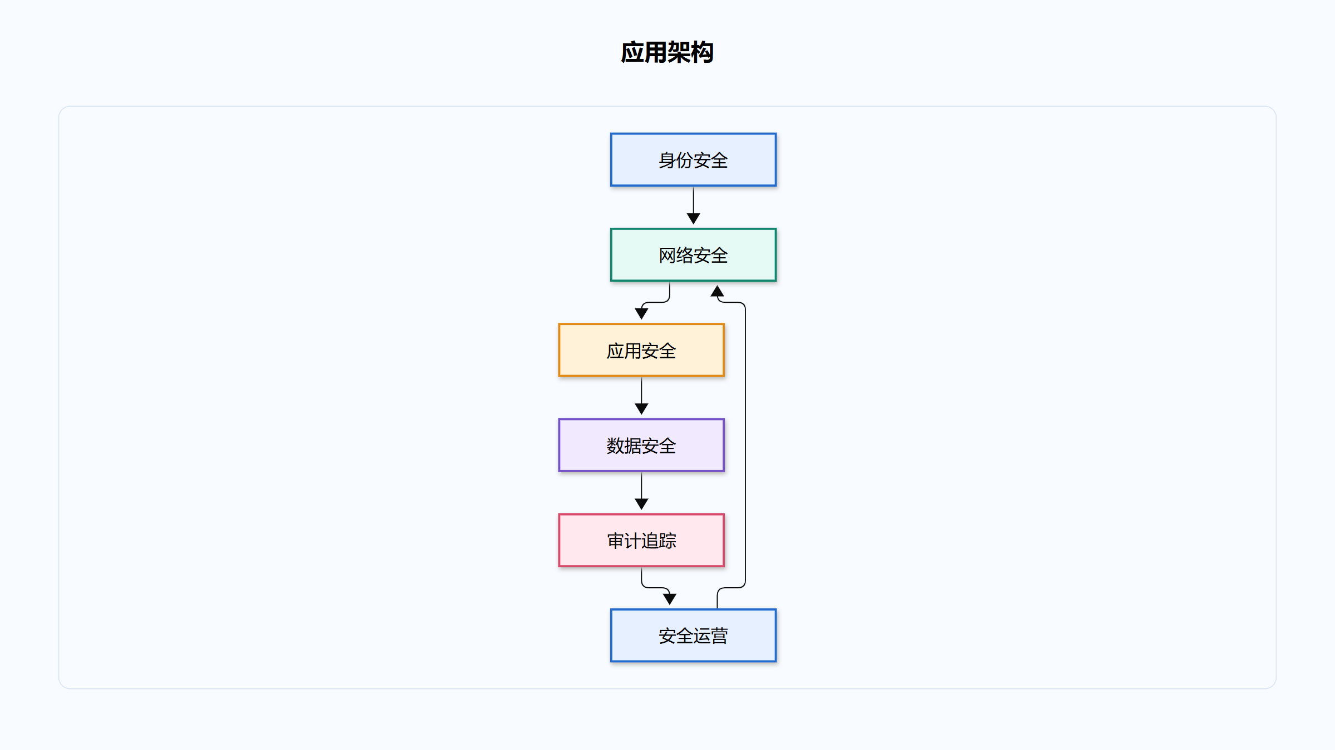
图 3.1 应用架构
用户门户、业务服务、智能体服务与运营管理能力的协作关系。图中颜色用于区分参与角色、平台能力、数据资源与控制节点，箭头表示主要依赖或处理方向。

3.7 集成架构
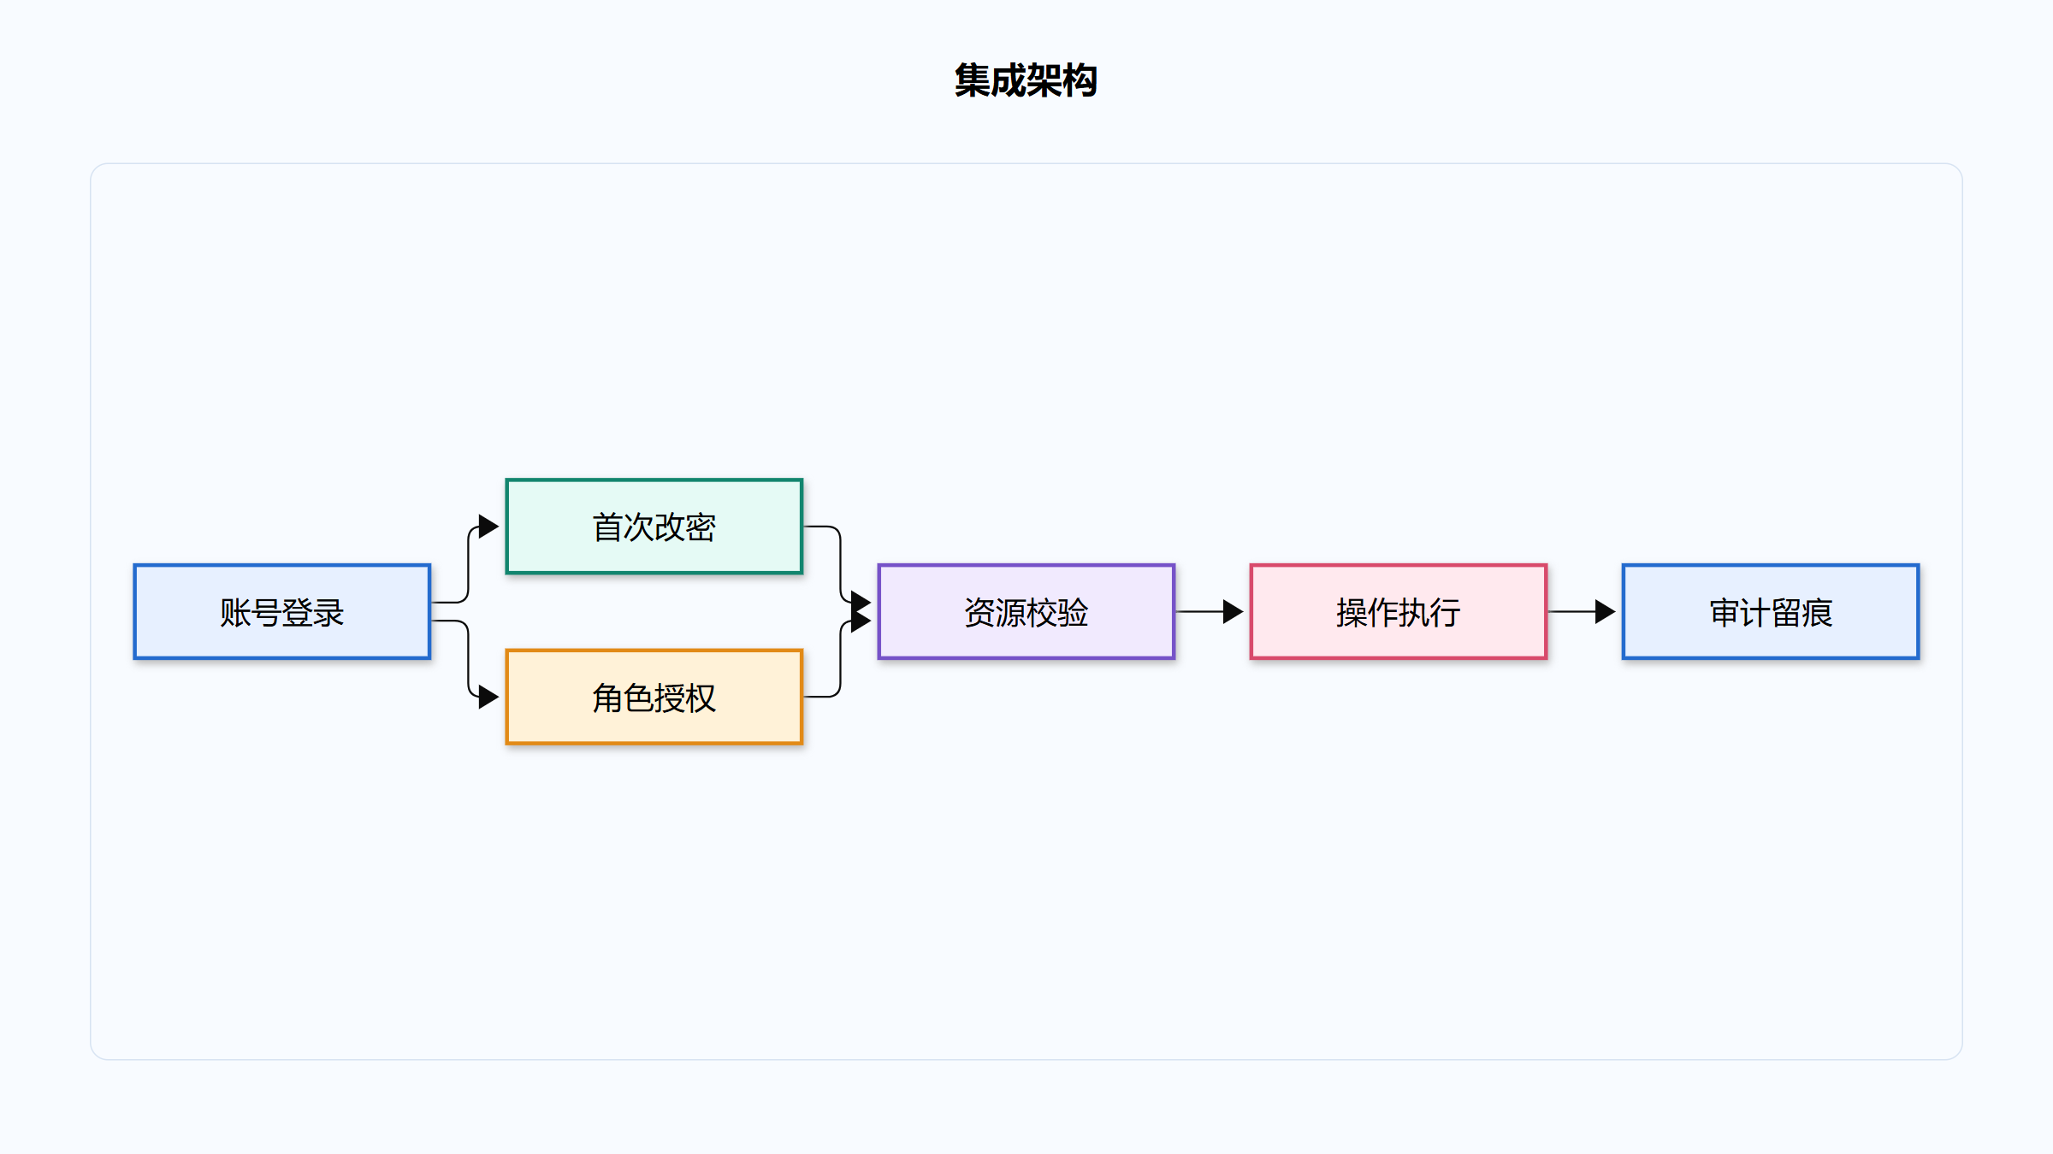
图 3.2 集成架构
平台与统一身份、知识库、模型网关和企业系统的集成方式。图中颜色用于区分参与角色、平台能力、数据资源与控制节点，箭头表示主要依赖或处理方向。

3.8 备份与恢复
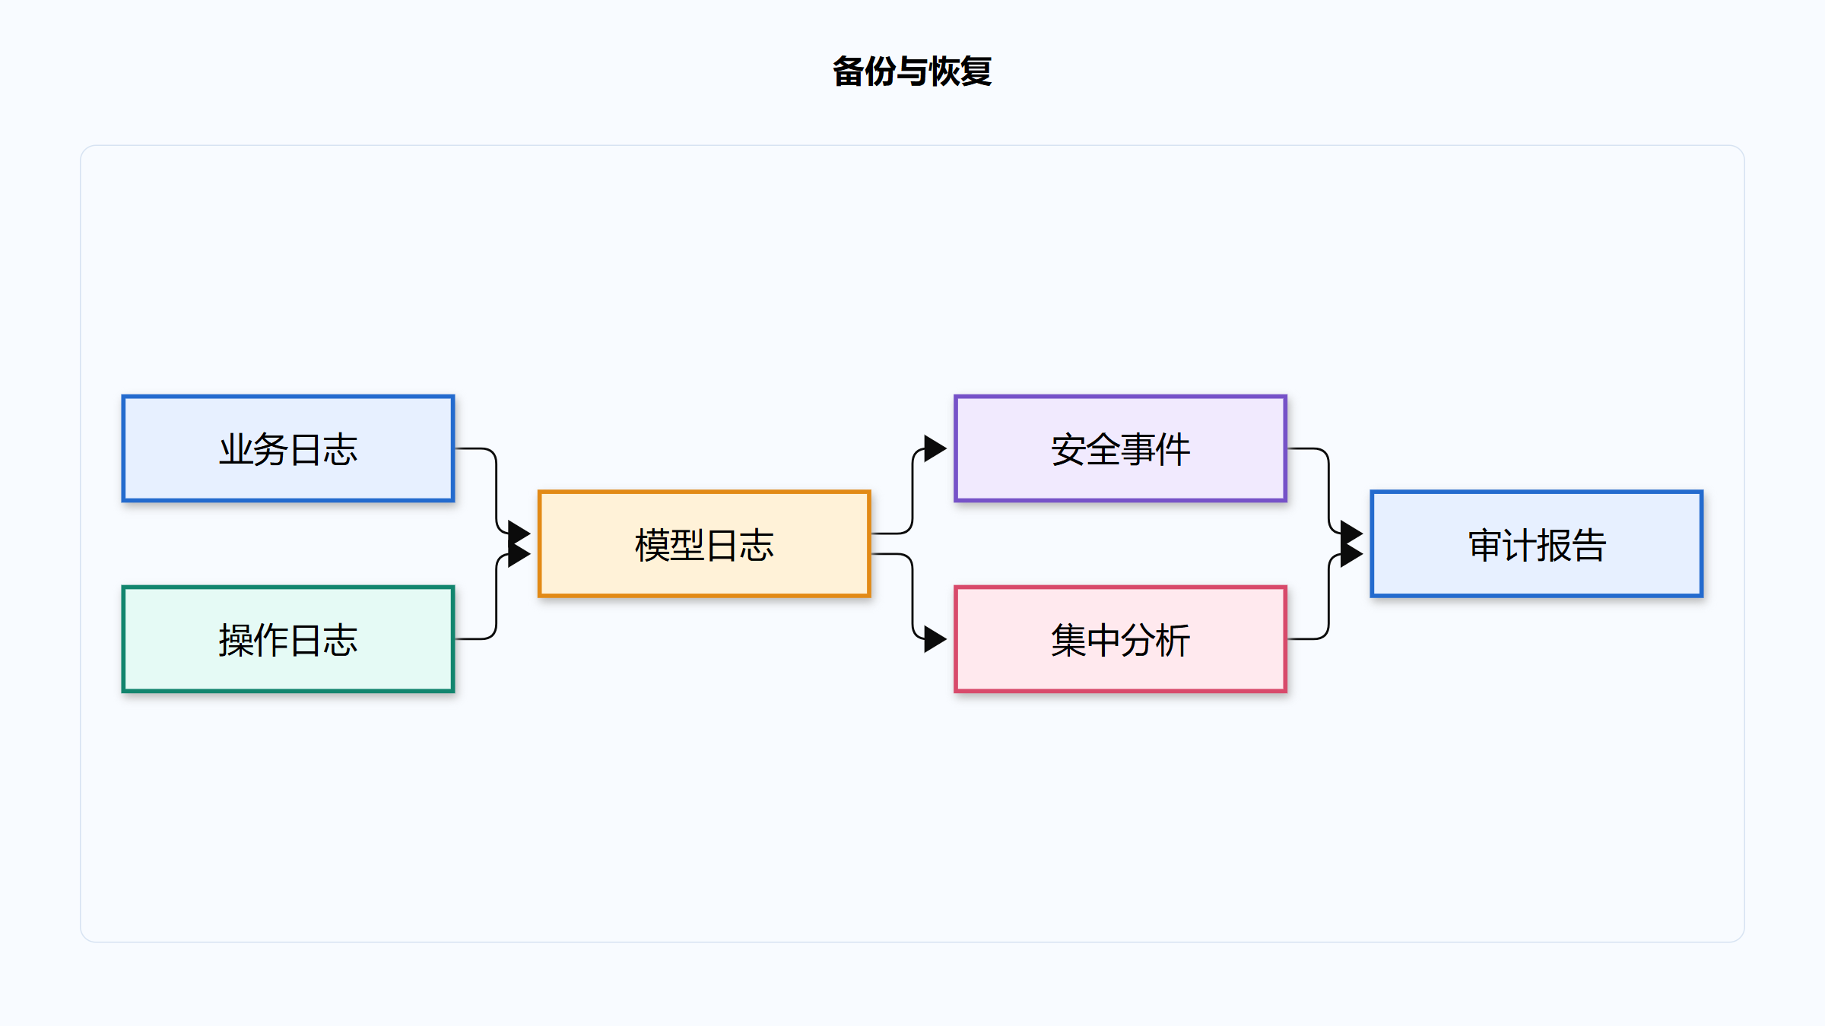
图 3.3 备份与恢复
数据备份、校验、异地保留、恢复演练和复盘改进流程。图中颜色用于区分参与角色、平台能力、数据资源与控制节点，箭头表示主要依赖或处理方向。

3.9 干系人协同
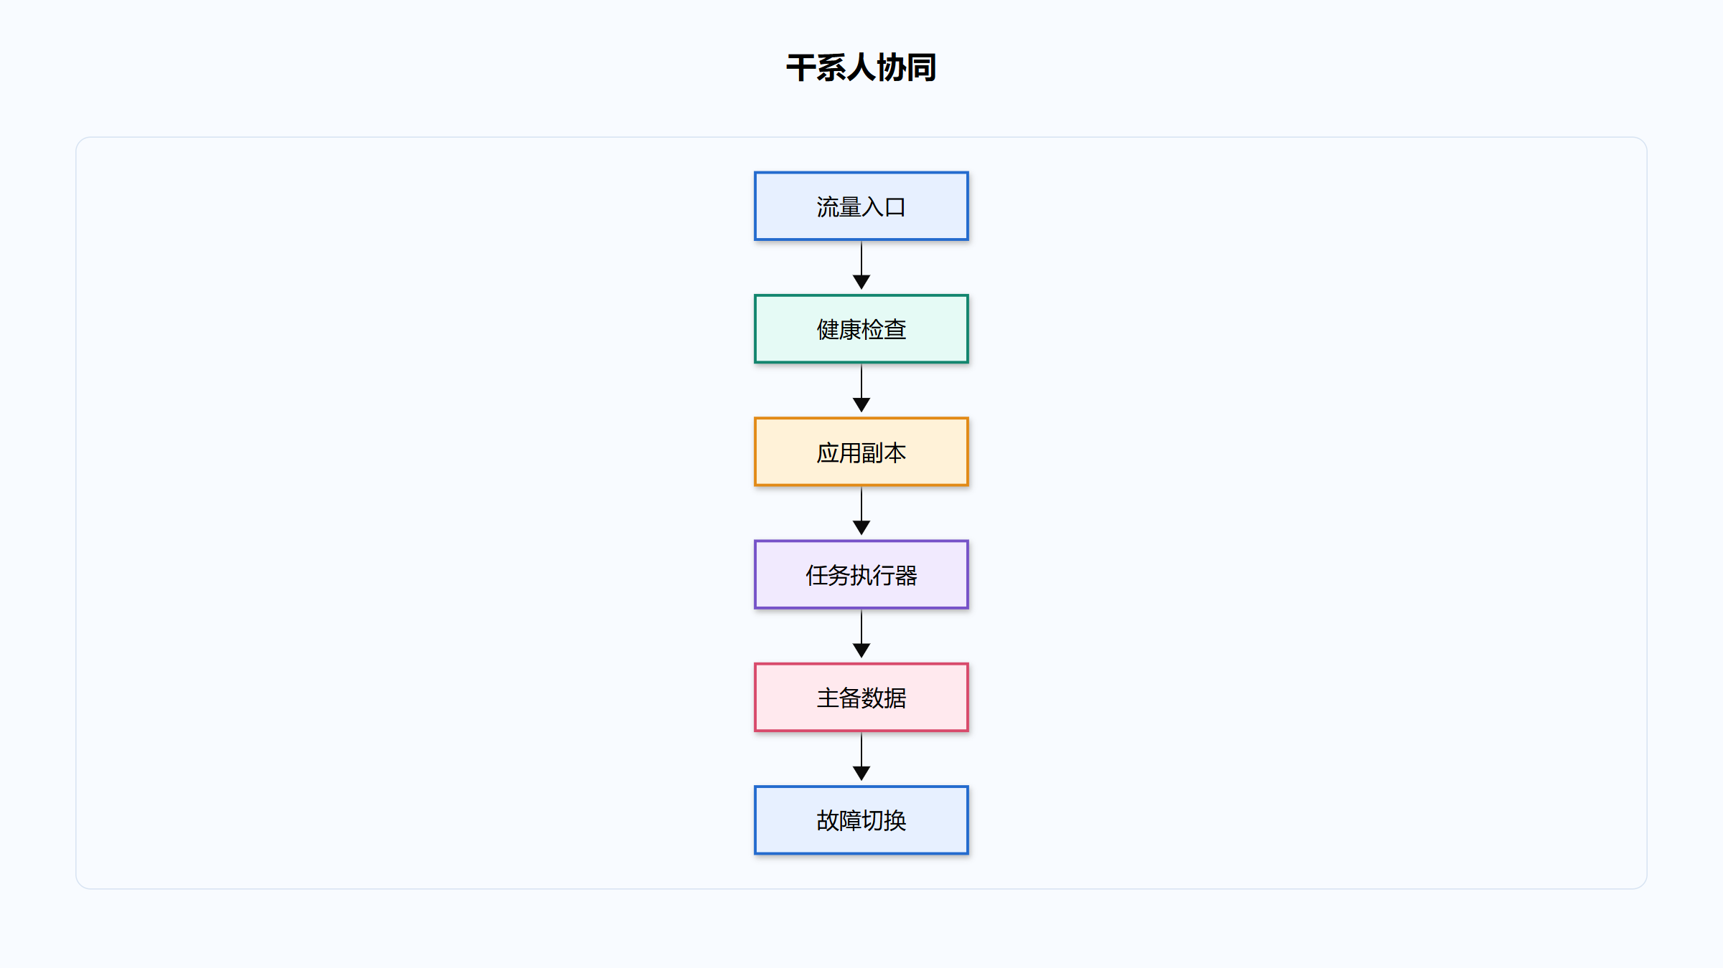
图 3.4 干系人协同
决策层、业务部门、建设团队、运维团队和供应方的协作机制。图中颜色用于区分参与角色、平台能力、数据资源与控制节点，箭头表示主要依赖或处理方向。

4 风险与控制

4.1 评价目标与分析边界
风险与控制：本节依据已上传资料说明当前范围、目标和约束。所有设备名称与数量均以输入清单为准，未提供的品牌、地址、责任人和商务数据不作推断；正式交付前仍须由项目负责人逐项复核来源、适用边界和实施条件。

4.2 现状依据与关键假设
风险与控制：方案采用分阶段核对方法：先确认业务需求和现状，再校验技术依赖、接口边界与安全控制，随后形成实施步骤和验收要点。每项结论均保留来源关联，缺项与冲突进入待确认清单，不以自动生成内容替代人工决策。

4.3 可行性论证与风险控制
风险与控制：在执行层面，平台负责资料解析、内容组织、版本留痕和成果生成，使用人员负责蓝图审核、修改意见和结果确认。若前置条件未满足，流程保留在当前审核节点；修改与重新生成记录应支持追溯和复盘。

4.4 实施条件与决策建议
风险与控制：项目实施应建立角色、权限、日志和数据保留规则，确保资料上传、任务执行、人工审核和文件下载均可核验。接口异常、模型超时和文件解析失败时，应记录错误原因并提供重试路径，避免影响已有版本。

4.5 评价目标与分析边界
风险与控制：验收以功能闭环、内容完整、图文排版、访问控制和可恢复性为主要维度。测试环境先验证关键业务路径，再按实际部署条件补充性能、安全和运维检查；所有结论均应与输入资料和现场条件保持一致。

4.6 技术架构
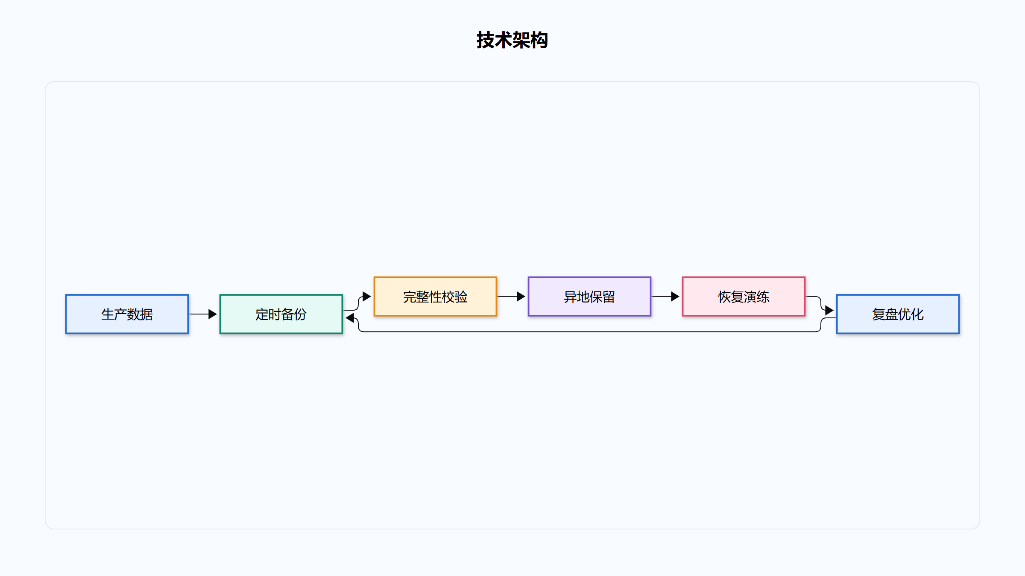
图 4.1 技术架构
前端、服务端、任务编排、模型服务和数据存储的技术分层。图中颜色用于区分参与角色、平台能力、数据资源与控制节点，箭头表示主要依赖或处理方向。

4.7 安全架构
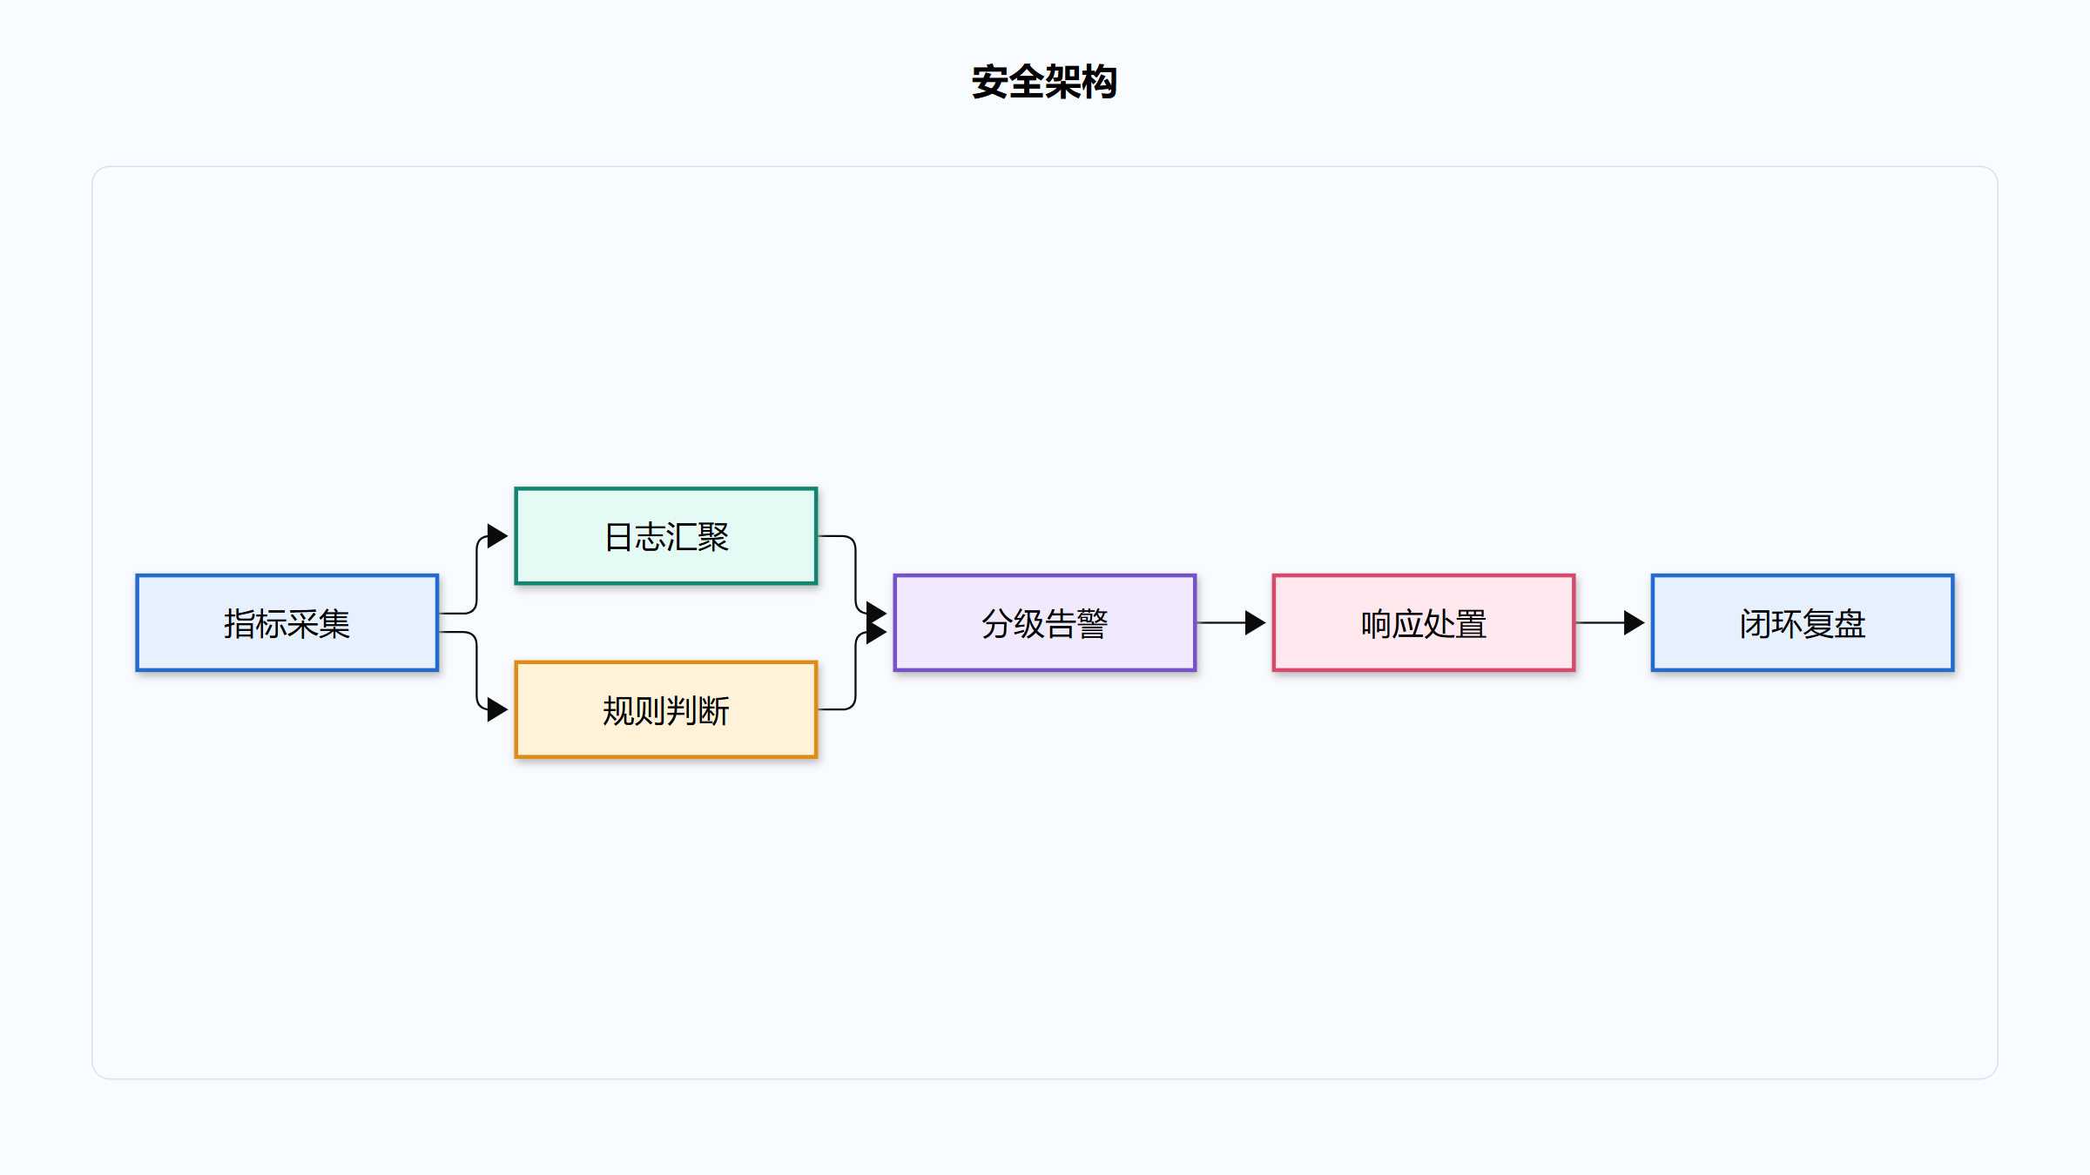
图 4.2 安全架构
身份、网络、应用、数据和审计五个安全域的防护关系。图中颜色用于区分参与角色、平台能力、数据资源与控制节点，箭头表示主要依赖或处理方向。

4.8 监控告警
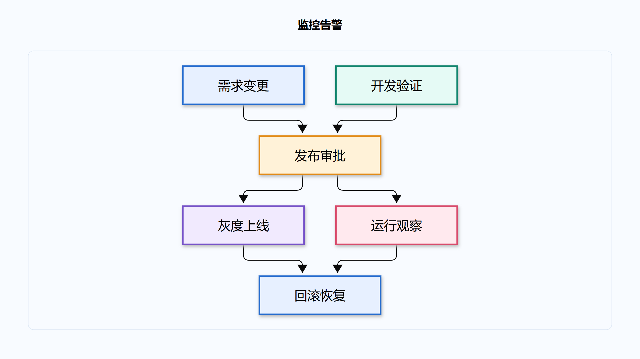
图 4.3 监控告警
指标采集、规则判断、分级通知、处置和闭环复盘流程。图中颜色用于区分参与角色、平台能力、数据资源与控制节点，箭头表示主要依赖或处理方向。

4.9 决策门禁
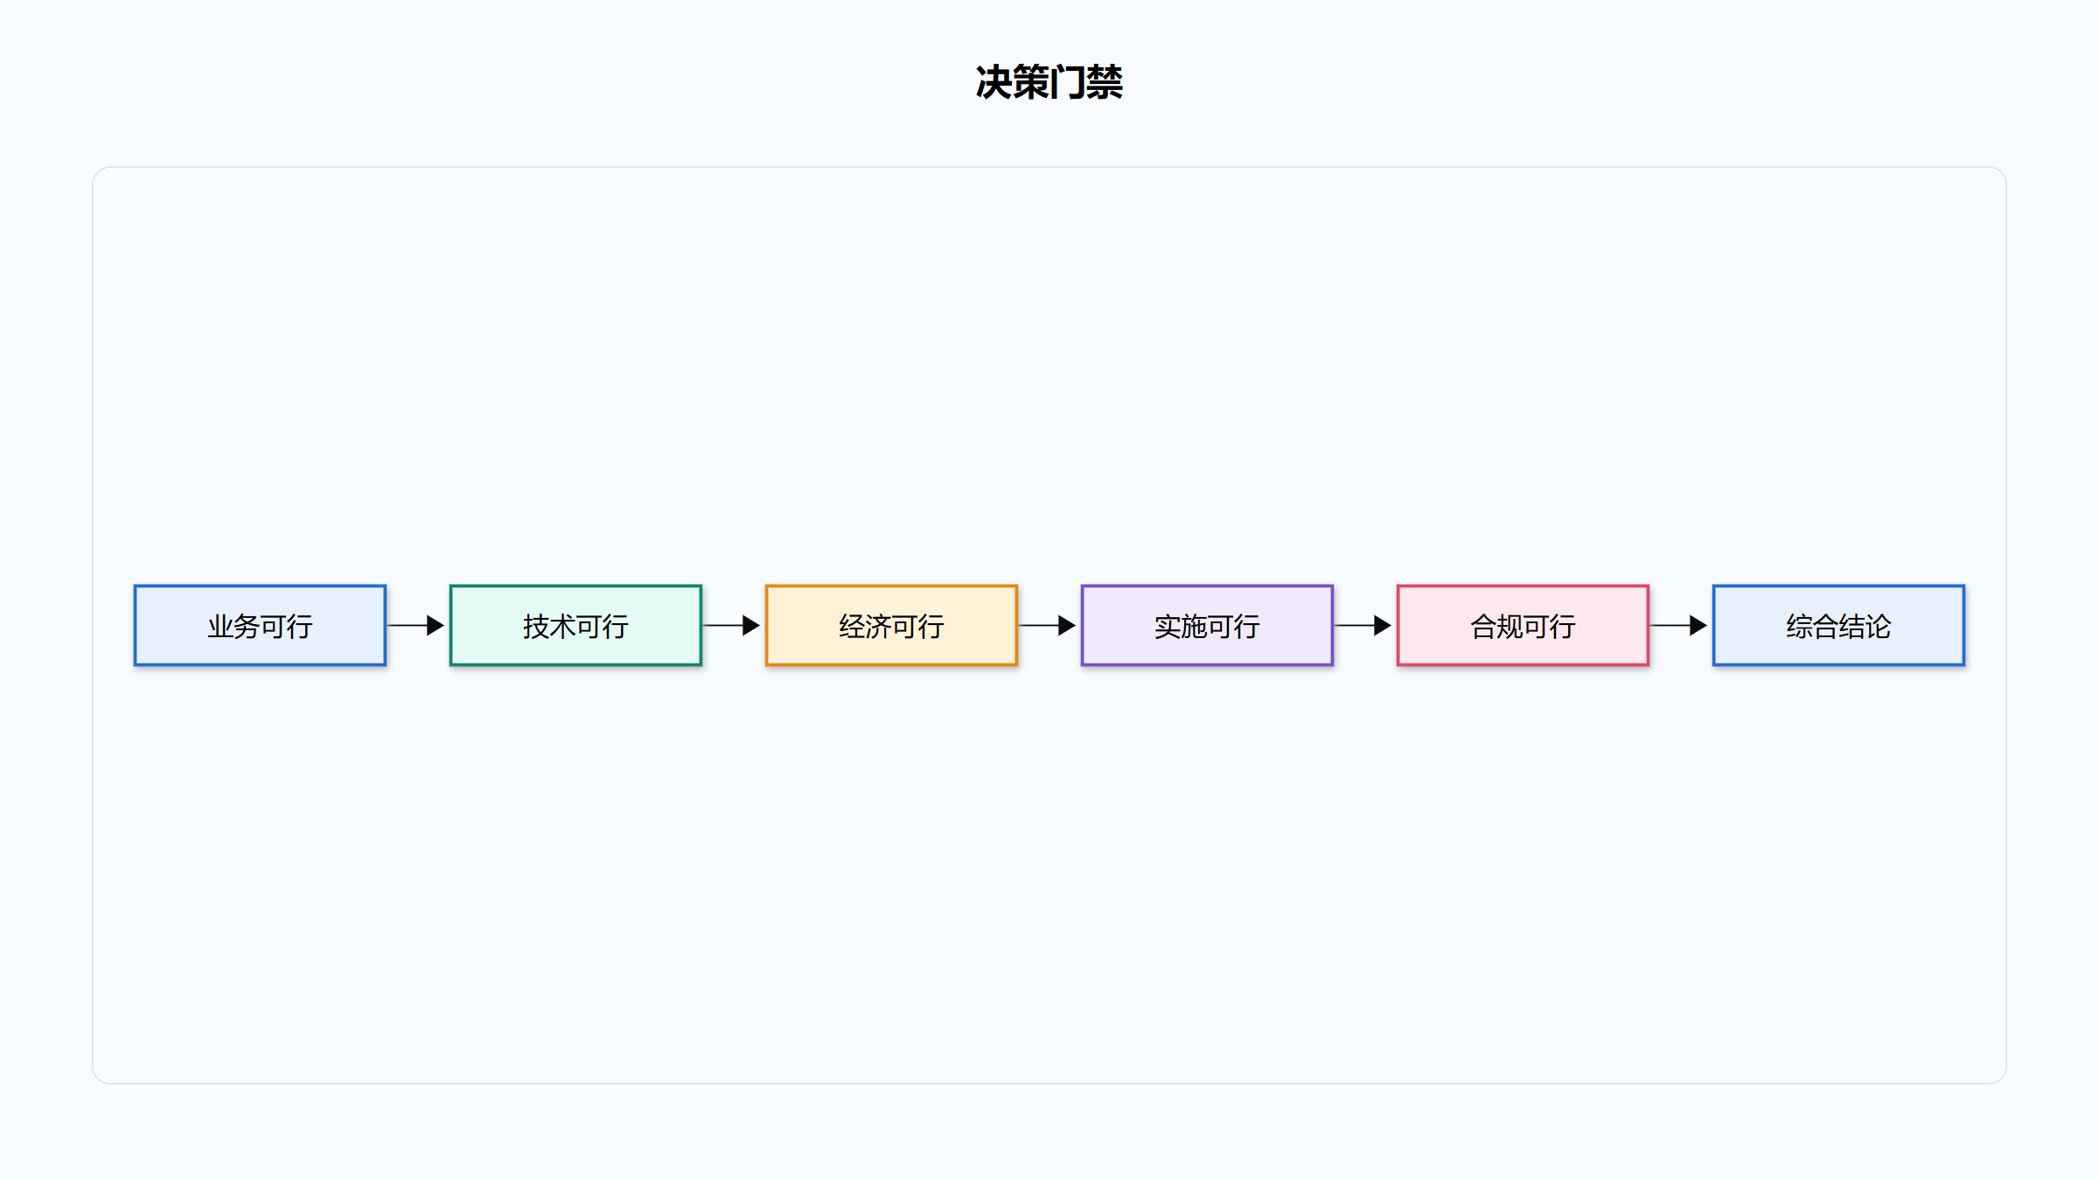
图 4.4 决策门禁
立项、方案、试点、上线和验收阶段的准入与退出条件。图中颜色用于区分参与角色、平台能力、数据资源与控制节点，箭头表示主要依赖或处理方向。

5 经济资料边界

5.1 评价目标与分析边界
经济资料边界：本节依据已上传资料说明当前范围、目标和约束。所有设备名称与数量均以输入清单为准，未提供的品牌、地址、责任人和商务数据不作推断；正式交付前仍须由项目负责人逐项复核来源、适用边界和实施条件。

5.2 现状依据与关键假设
经济资料边界：方案采用分阶段核对方法：先确认业务需求和现状，再校验技术依赖、接口边界与安全控制，随后形成实施步骤和验收要点。每项结论均保留来源关联，缺项与冲突进入待确认清单，不以自动生成内容替代人工决策。

5.3 可行性论证与风险控制
经济资料边界：在执行层面，平台负责资料解析、内容组织、版本留痕和成果生成，使用人员负责蓝图审核、修改意见和结果确认。若前置条件未满足，流程保留在当前审核节点；修改与重新生成记录应支持追溯和复盘。

5.4 实施条件与决策建议
经济资料边界：项目实施应建立角色、权限、日志和数据保留规则，确保资料上传、任务执行、人工审核和文件下载均可核验。接口异常、模型超时和文件解析失败时，应记录错误原因并提供重试路径，避免影响已有版本。

5.5 评价目标与分析边界
经济资料边界：验收以功能闭环、内容完整、图文排版、访问控制和可恢复性为主要维度。测试环境先验证关键业务路径，再按实际部署条件补充性能、安全和运维检查；所有结论均应与输入资料和现场条件保持一致。

5.6 部署架构
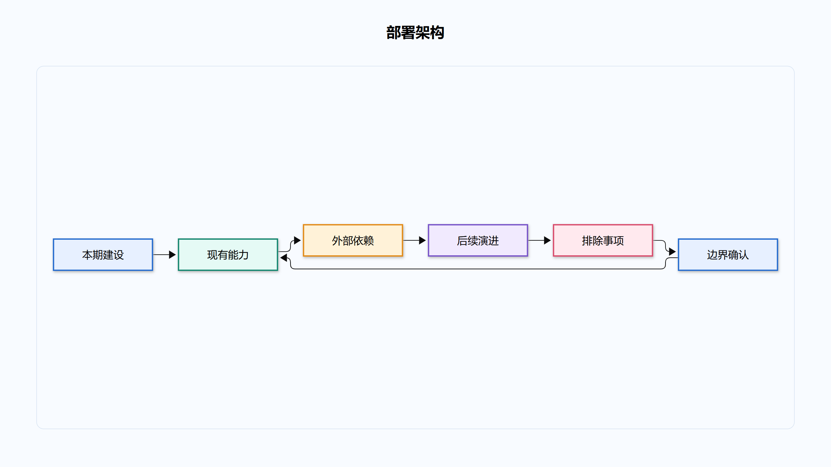
图 5.1 部署架构
访问区、应用区、数据区和运维区的部署与访问边界。图中颜色用于区分参与角色、平台能力、数据资源与控制节点，箭头表示主要依赖或处理方向。

5.7 身份与权限
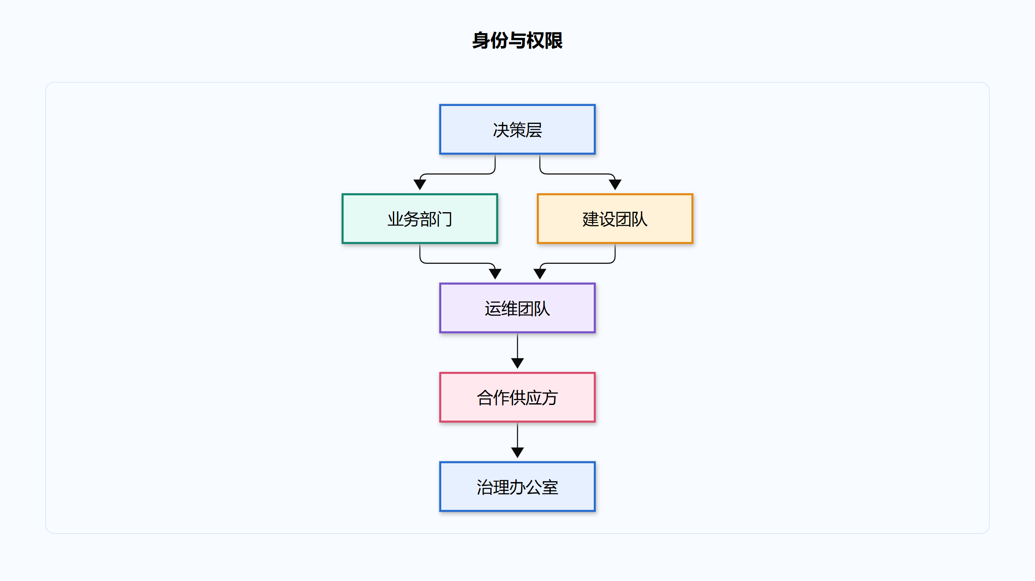
图 5.2 身份与权限
登录、首次改密、角色授权、访问校验和审计留痕的控制链。图中颜色用于区分参与角色、平台能力、数据资源与控制节点，箭头表示主要依赖或处理方向。

5.8 发布与变更
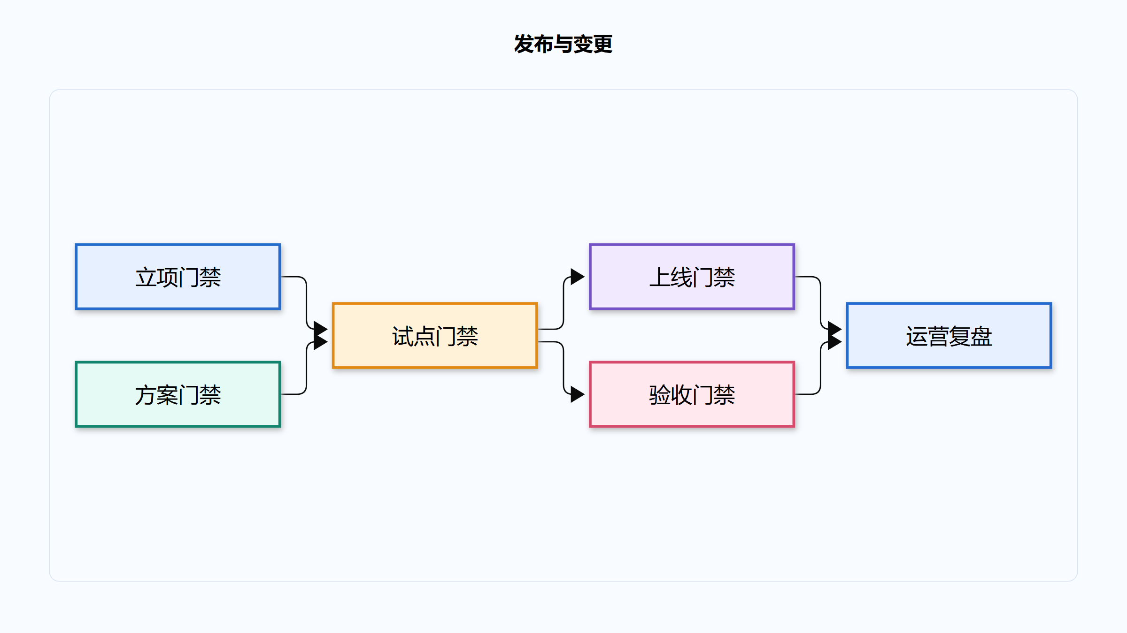
图 5.3 发布与变更
开发验证、审批、灰度发布、观察和回滚的受控变更流程。图中颜色用于区分参与角色、平台能力、数据资源与控制节点，箭头表示主要依赖或处理方向。

5.9 效益实现路径
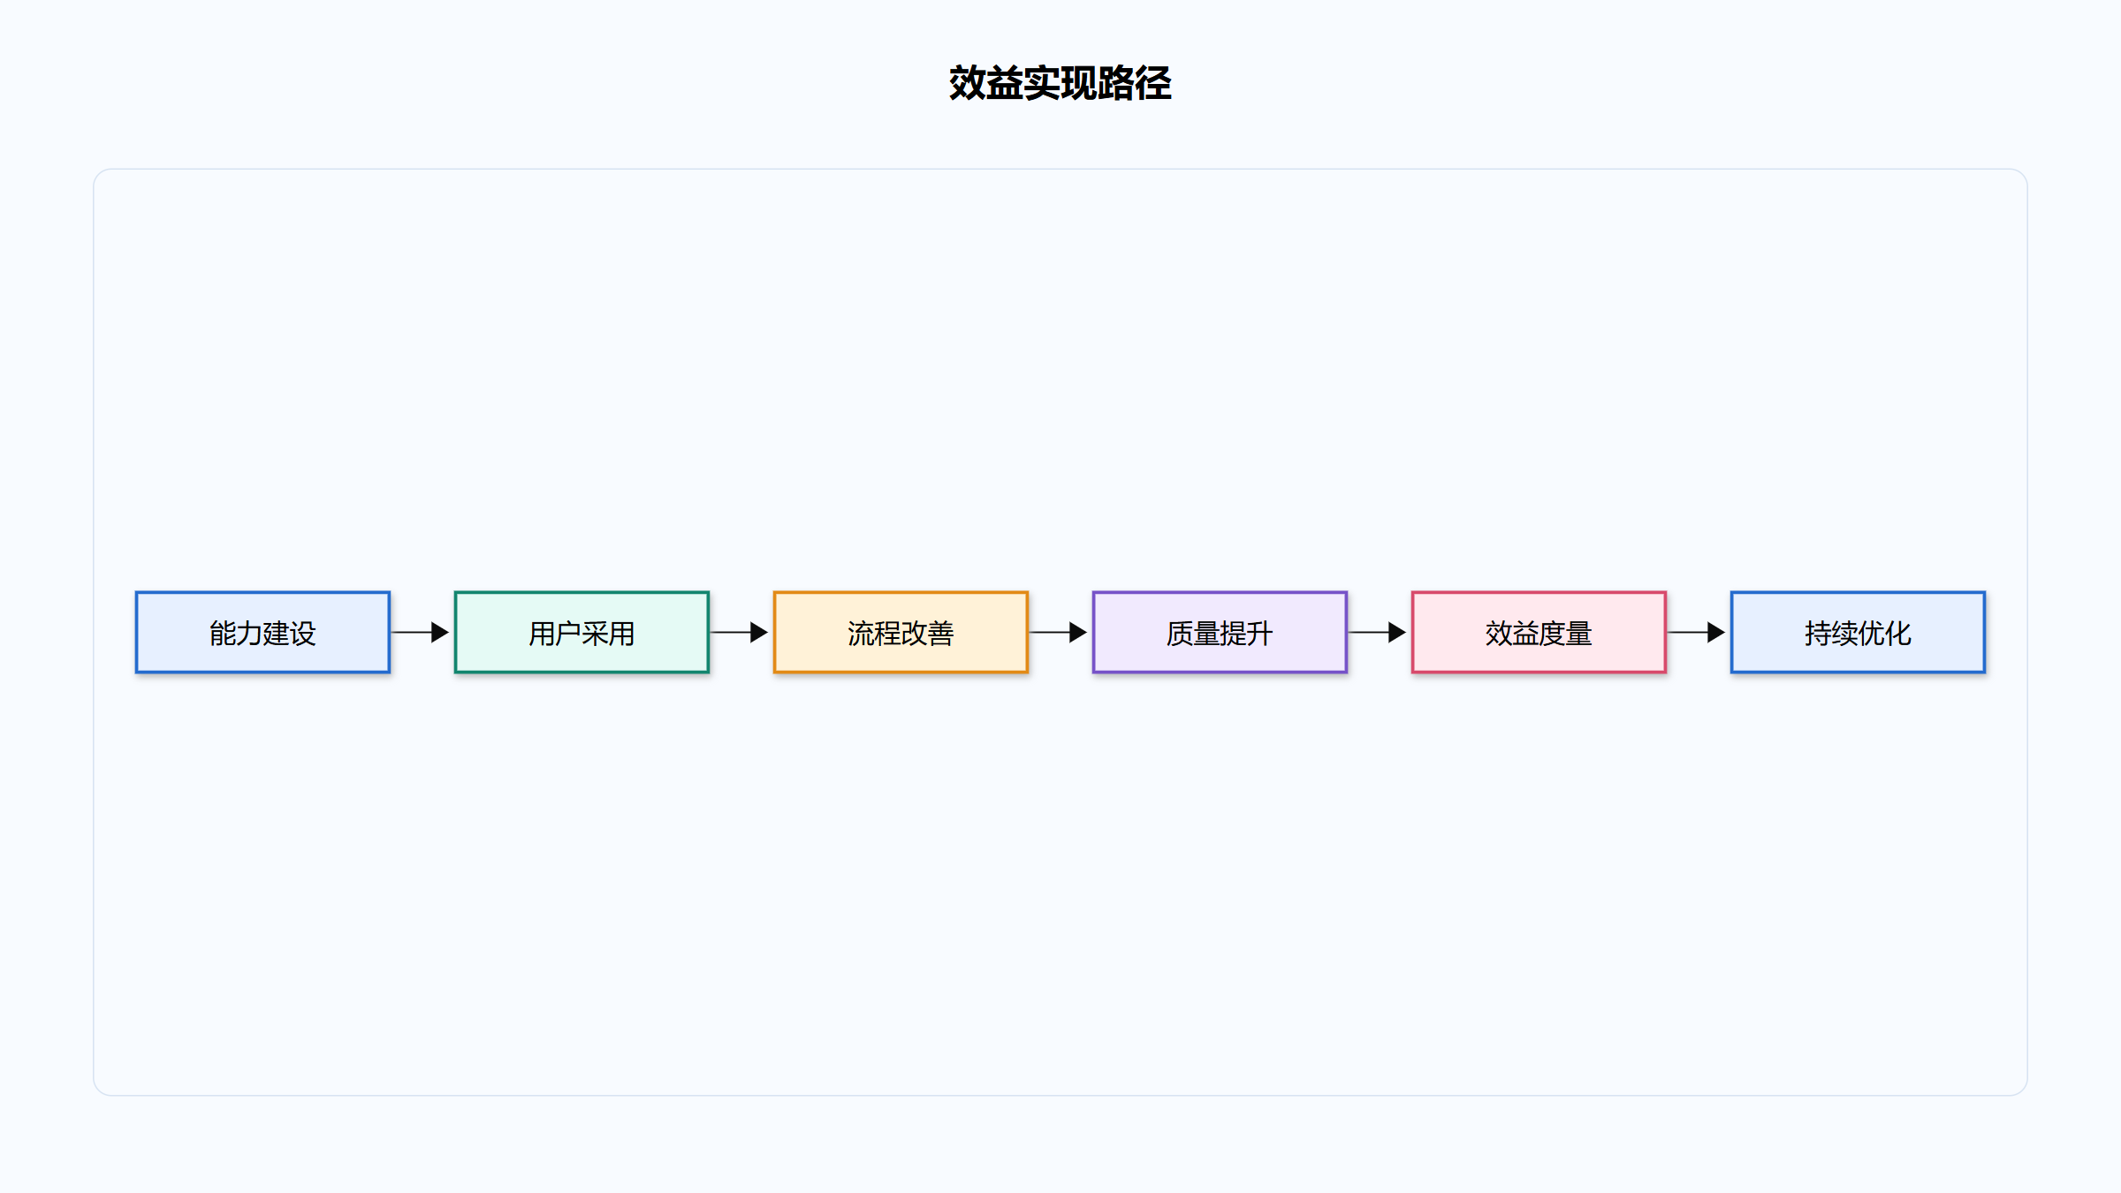
图 5.4 效益实现路径
能力建设、业务采用、过程改善、结果度量和持续优化的价值路径。图中颜色用于区分参与角色、平台能力、数据资源与控制节点，箭头表示主要依赖或处理方向。
输入清单：安全接入网关，数量 2 台；原行号 r-001；来源 人工录入。
输入清单：集中审计节点，数量 1 套；原行号 r-002；来源 人工录入。

6 待确认事项
未提供经核实的成本与收益依据，不形成经济成本、收益或回报结论。
运维责任人、最终IP地址、建设成本、运维成本和收益依据待确认
日志留存180天与不少于6个月的口径待统一

